

|  |
| --- |
| **ДЕПАРТАМЕНТ СОЦИАЛЬНОЙ ПОЛИТИКИ ЧУКОТСКОГО АВТОНОМНОГО ОКРУГА** |

# П Р И К А З

|  |  |  |  |  |  |
| --- | --- | --- | --- | --- | --- |
| **от** | **30.12.2019** |  | **№** | **1602** | **г. Анадырь** |

|  |  |
| --- | --- |
| Об утверждении ключевых показателей и Методики расчета ключевых показателей эффективности функционирования антимонопольного комплаенса в Департаменте социальной политики Чукотского автономного округа |  |

В целях реализации Указа Президента Российской Федерации от 21 декабря 2017 года № 618 «Об основных направлениях государственной политики по развитию конкуренции», в соответствии с пунктом 29 распоряжения Правительства Российской Федерации от 18 октября 2018 года № 2258-р и приказа Департамента социальной политики Чукотского автономного округа от 27 февраля 2019 года № 325 «О системе внутреннего обеспечения соответствия требованиям антимонопольного законодательства в Департаменте социальной политики Чукотского автономного округа»,

**ПРИКАЗЫВАЮ:**

1. Утвердить ключевые показатели эффективности функционирования в Департаменте социальной политики Чукотского автономного округа антимонопольного комплаенса согласно приложению к настоящему приказу.
2. Утвердить Методику расчета ключевых показателей эффективности функционирования в Департаменте социальной политики Чукотского автономного округа антимонопольного комплаенса согласно приложению к настоящему приказу.
3. Отделу административно-организационной и правовой работы Департамента социальной политики Чукотского автономного округа обеспечить ознакомление начальников структурных подразделений и самостоятельных отделов Департамента с настоящим приказом.
4. Контроль за исполнением настоящего приказа оставляю за собой.

УТВЕРЖДЕНО

приказом Департамента

социальной политики

Чукотского автономного округа

от «__» _______ 2019 № ___

Ключевые показатели эффективности функционирования

в Департаменте социальной политики Чукотского автономного округа антимонопольного комплаенса

|  |  |  |
| --- | --- | --- |
| **№** | **Наименование показателя** | **Значение показателя** |
| 1 | Коэффициент снижения количества нарушений [антимонопольного законодательства](garantF1://12048517.2) со стороны Департамента (по сравнению с предыдущим периодом) | 2 |
| 2 | Доля проектов нормативных правовых актов Департамента, разработчиком которых является Департамент, в которых выявлены риски нарушения [антимонопольного законодательства](garantF1://12048517.2), % | 0 |
| 3 | Доля нормативных правовых актов Департамента, разработчиком которых является Департамент, в которых выявлены риски нарушения [антимонопольного законодательства](garantF1://12048517.2), % | 0 |

УТВЕРЖДЕНО

приказом Департамента

социальной политики

Чукотского автономного округа

от «__» _______ 2019 № ___

Методика расчёта ключевых показателей эффективности функционирования

в Департаменте социальной политики Чукотского автономного округа

антимонопольного комплаенса

I. Общие положения

1. Методика расчета ключевых показателей эффективности функционирования в Департаменте социальной политики Чукотского автономного округа (далее - Департамент) антимонопольного комплаенса (далее - Методика) разработана в соответствии с распоряжением Правительства Российской Федерации от 18.10.2018 № 2258-р «Об утверждении методических рекомендаций по созданию и организации федеральными органами исполнительной власти системы внутреннего обеспечения соответствия требованиям антимонопольного законодательства» (далее - Методические рекомендации).

2. В целях оценки эффективности функционирования в Департаменте антимонопольного комплаенса в соответствии с Методикой рассчитываются ключевые показатели эффективности антимонопольного комплаенса (далее - КПЭ)для уполномоченного подразделения(отдела административно-организационной и правовой работы), структурных подразделений Департамента и для Департамента в целом.

3. Ключевые показатели эффективности и критерии их оценки утверждаются, изменяются и дополняются по мере необходимости.

4. Настоящая Методика расчета ключевых показателей эффективности функционирования антимонопольного комплаенса в Департаменте является внутренним документом Департамента.

5. Периодом, за который производится оценка эффективности функционирования антимонопольного комплаенса, является календарный год.

II. Методика расчета КПЭ для Департамента в целом

1. Ключевыми показателями эффективности антимонопольного комплаенса для Департамента в целом являются:

а) коэффициент снижения количества нарушений антимонопольного законодательства со стороны Департамента (по сравнению с предыдущим годом);

б) доля проектов нормативных правовых актов Департамента, разработчиком которых является Департамент, в которых выявлены риски нарушения антимонопольного законодательства;

в) доля нормативных правовых актов Департамента, разработчиком которых является Департамент, в которых выявлены риски нарушения антимонопольного законодательства;

1. Коэффициент снижения количества нарушений антимонопольного законодательства со стороны Департамента (по сравнению с предыдущим годом) рассчитывается по формуле:

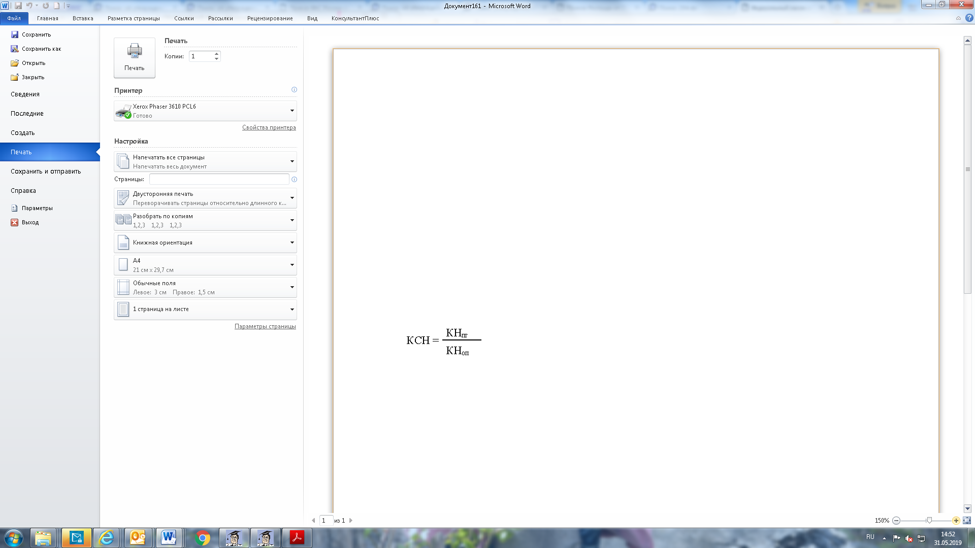, где:

КСН - коэффициент снижения количества нарушений антимонопольного законодательства со стороны Департамента по сравнению с предыдущим годом;

КНпг - количество нарушений антимонопольного законодательства   
со стороны Департамента в предыдущем году;

КНоп - количество нарушений антимонопольного законодательства   
со стороны Департамента в отчетном периоде.

При расчете коэффициента снижения количества нарушений антимонопольного законодательства со стороны Департамента под нарушением антимонопольного законодательства со стороны Департамента понимаются:

- возбужденные антимонопольным органом в отношении Департамента антимонопольные дела;

- выданные антимонопольным органом Департаменту предупреждения о прекращении действий (бездействия), об отмене или изменении актов, которые содержат признаки нарушения антимонопольного законодательства, либо об устранении причин и условий, способствовавших возникновению такого нарушения, и о принятии мер по устранению последствий такого нарушения;

-направленные антимонопольным органом Департаменту предостережения о недопустимости совершения действий, которые могут привести к нарушению антимонопольного законодательства.

8. Доля проектов нормативных правовых актов Департамента, разработчиком которых является Департамент, в которых выявлены риски нарушения антимонопольного законодательства, рассчитывается по формуле:

 , где:

Дпнпа - доля проектов нормативных правовых актов, в которых выявлены риски нарушения антимонопольного законодательства;

Кпнпа - количество проектов нормативных правовых актов, в которых Департаментом выявлены риски нарушения антимонопольного законодательства (в отчетном периоде);

КНоп - количество нормативных правовых актов, в которых антимонопольным органом выявлены нарушения антимонопольного законодательства (в отчетном периоде).

9. Доля нормативных правовых актов Департамента, разработчиком которых является Департамент, в которых выявлены риски нарушения антимонопольного законодательства, рассчитывается по формуле:

, где

Днпа - доля нормативных правовых актов, в которых выявлены риски нарушения антимонопольного законодательства;

Кпнпа - количество нормативных правовых актов, в которых Департаментом, выявлены риски нарушения антимонопольного законодательства (в отчетном периоде);

КНоп - количество нормативных правовых актов, в которых антимонопольным органом выявлены нарушения антимонопольного законодательства (в отчетном периоде).

**III. Оценка значений КПЭ для Департамента в целом и КПЭ для уполномоченного подразделения Департамента**

10. Оценка значений КПЭ «коэффициент снижения количества нарушений антимонопольного законодательства со стороны Департамента (по сравнению с предыдущим годом)».

Ключевой показатель «коэффициент снижения количества нарушений антимонопольного законодательства со стороны Департамента (по сравнению с предыдущим годом)» соотносится с ключевым показателем мероприятий, предусмотренным [подпунктом «б» пункта 1](consultantplus://offline/ref=2FCC78DC3AB5453FB44C541B26A479B9F285D738D5F2313C5F0D0E4E95121CDD2D12F88C739D1DA8AAD9F448D2DA216F12CD7579758F3ABCh8hCC) Национального плана развития конкуренции в Российской Федерации на 2018 - 2020 годы (далее - Национальный план), утвержденным Указом Президента РФ от 21 декабря 2017 года № 618 «Об основных направлениях государственной политики по развитию конкуренции», а именно: «снижение количества нарушений антимонопольного законодательства со стороны органов государственной власти и органов местного самоуправления к 2020 году не менее чем в 2 раза по сравнению с 2017 годом».

Ежегодная оценка значения КПЭ «коэффициент снижения количества нарушений антимонопольного законодательства со стороны Департамента (по сравнению с предыдущим годом)» призвана обеспечить понимание об эффективности функционирования антимонопольного комплаенса в Департаменте и о соответствии мероприятий антимонопольного комплаенса Департамента направлениям совершенствования государственной политики по развитию конкуренции, установленных Национальным [планом](consultantplus://offline/ref=2FCC78DC3AB5453FB44C541B26A479B9F285D738D5F2313C5F0D0E4E95121CDD2D12F88C739D1DABADD9F448D2DA216F12CD7579758F3ABCh8hCC).

11. Оценка значений КПЭ «доля проектов нормативных правовых актов, разработчиком которых является Департамент, в которых выявлены риски нарушения антимонопольного законодательства» и «доля нормативных правовых актов, разработчиком которых является Департамент, в которых выявлены риски нарушения антимонопольного законодательства».

Оценка вышеуказанных значений КПЭ направлена на понимание эффективности мероприятий антимонопольного комплаенса, предусмотренных [подпунктами «б](consultantplus://offline/ref=2FCC78DC3AB5453FB44C541B26A479B9F38DDB3CD4F0313C5F0D0E4E95121CDD2D12F88C739D1DA9ABD9F448D2DA216F12CD7579758F3ABCh8hCC)» и [«в» пункта 15](consultantplus://offline/ref=2FCC78DC3AB5453FB44C541B26A479B9F38DDB3CD4F0313C5F0D0E4E95121CDD2D12F88C739D1DA9A8D9F448D2DA216F12CD7579758F3ABCh8hCC) Методических рекомендаций.

При эффективном проведении мероприятий по анализу нормативных правовых актов, регулирующих сферу деятельности Департамента и их проектов на предмет выявления заложенных в них рисков нарушения антимонопольного законодательства (то есть, при высоком значении числителя) должно наблюдаться уменьшение нормативных правовых актов, регулирующих сферу деятельности Департамента, в отношении которых антимонопольным органом выявлены нарушения антимонопольного законодательства (то есть, низкое значение знаменателя). Таким образом, значение КПЭ будет тем выше, чем эффективней данные мероприятия антимонопольного комплаенса будут осуществляться в Департаменте. И наоборот, при невысоком значении долей нормативных правовых актов и их проектов (числитель) наряду с высоким количеством выявленных антимонопольным органом нарушений антимонопольного законодательства в таких актах (знаменатель), низкие значения КПЭ будут свидетельствовать о низкой эффективности данных мероприятий.